广东太古可口可乐有限公司计划对我司在佛山顺德区域的配送与仓储业务进行招标，诚邀各物流相关企业参与，我们将选择最适合的物流企业作为本公司全部或部分线路的仓储及配送业务的服务商。联系邮箱gaosuiyan@swirecocacola.com;zhangtianhua@swirecocacola.com，请在邮件注明联系人电话及邮箱。该项目报名截止日期到9月8日。

一、配送服务概况及要求

一）、配送量及地区的分布如下

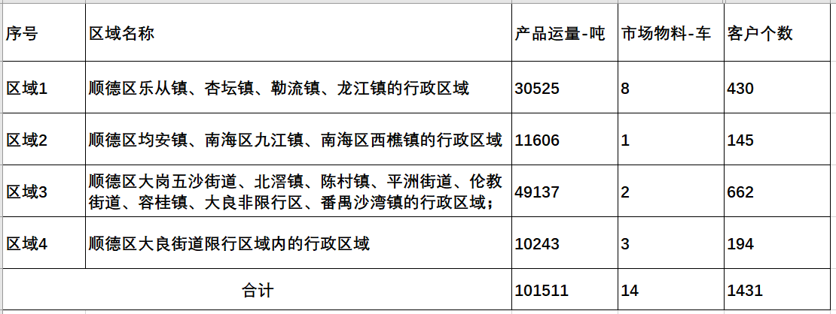

2．目前年配送量101511吨左右，服务客户约1431个左右，实际根据市场情况会发生变化；需配置送货车辆淡季12台，旺季需增加车辆至20台或以上；建议全部配备尾板和电动托盘车，所有车辆需满足广东太古可口可乐最低安全配置标准。

3.配送运作要求

a. 自备车达60%以上, 车辆满足广东太古可口可乐最低安全配置标准,自有车辆数包括公司营业执照下的车辆、营业执照法人名下的私人车辆、营业执照法人其他企业名下的车辆数合计，且可具备带板运输；

b.车型多样化适应服务要求（国5; 面包车、4.2M车型等；新能源、带尾板车辆优先）；配送车辆安装安全智驾系统（行车记录仪）；

c.人员与工具：配置跟车助理（一车一助）、送货工具（电动手推车）；DMS配送手机终端系统操作；

d.服务要求：24小时100%订单送达（装卸货物与产品叠码并放入客户仓库）；服务质量99%以上；

e.财务对接：代收/代缴存银行货款业务；送货单据回收/交接/复核；

f.送货排单：需要安排调度员在RS系统排单，列印单证；

二）、项目需求

1.受邀单位的营业执照需注册3年以上 ，注册资金不低于1000万元人民币；

2. 公司，车辆，设备，人员持有按国家相关政府部门规定认可的从业资质和证件，人员需要有效职业健康证； 营业执照经营范围；覆盖普通货运、仓储服务内容。

3.具有太古可口可乐饮料系统内仓储配送服务业务经验优先，具有城市配送经验优先，在当地具备配送资源整合能力的优先。

4.受邀公司应标时提供营业执照、法人身份证、车辆行驶证（10台）的复印件或影印件（正式签订合同时应出示原件）； 以及能达成的具体服务承诺：

三）、配送服务考核内容

1.安全智驾评分

2.POR（销售订单完成达成率）

3.订单24小时送达率

4.冷饮设备投放天数

5.DMS异常率

6.仓库运作标准化符合率；

四）、安全合规性承诺

1.车辆购买保额不低于100万元的《机动车第三者责任强制保险》

2. 固定车辆的司机和随车人员购买《雇主责任险》或《团体保险》等相关保险，每人保额建议不低于80万元

3. 固定车辆司机及随车人员具备有效的《职业健康证》

二、仓储服务概况及要求

一）、仓储运作量分布如下

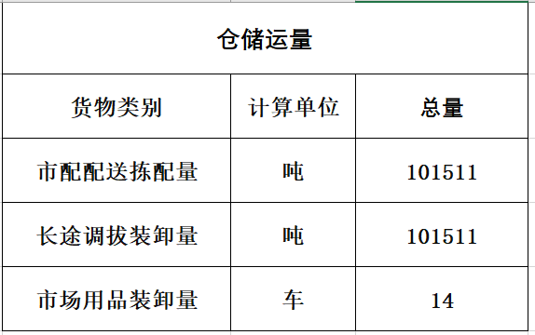

二）、仓库配套及运作：

1.监控系统：仓库监控系统保持不低于60天。

2.仓储服务：含存货与货龄管理、盘点、设备、市场物资、系统操作、单据列印复核、货物收发装卸等所有仓储管理。

3.配送订单预拣配；

4.负责符合安全质量要求的日常仓储环境卫生与运作安全的标准化管理。

三）、仓库运作配置要求：

1.2吨以上有效牌证的新能源电叉车不低于3台，和其它仓库必备设备设施。

2.建议配备3台以上电动液压手拉车。

3.有满足日常运作管理需要的仓库人员配置以及设施（运作所需的电脑打印机办公家具用品等），各岗位仓库人员接受培训，并具有独立运作能力，叉车司机持有效叉车证。

四）、仓储服务考核内容

1.仓储安全评分

2.仓库破损率；

3.卸货及时率

4.回板及时率；

5.仓库运作标准化符合率；

五）、安全合规性承诺

1.有购买或参保社保或《雇主责任险》或《团体保险》等相关保险，每人保额建议不低于80万元。

2.仓库人员具备有效职业健康证；

三、发票资质要求

1.可开具配送服务专用增值税发票。

2.可开具仓储服务专用增值税发票。